Kneipp ®-és NordicWalking Park Bükfürdő

A golfpálya szomszédságában található Kneipp ® és NordicWalking park testi és lelki felfrissülést kínál a Bükfürdőre látogatók számára. Különlegessége az 510 méter hosszúságú száraztaposó, melynek burkolatához változatos anyagokat használtunk fel. Bővebben Itt olvashat részleteket!
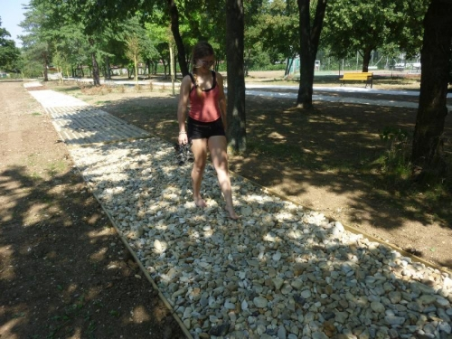
- 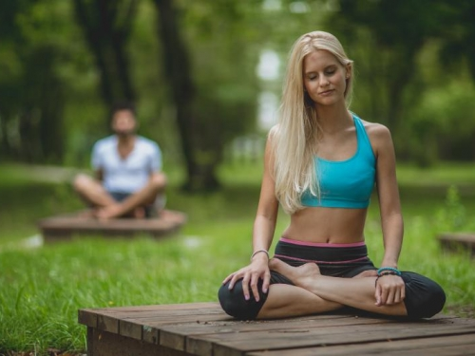
- 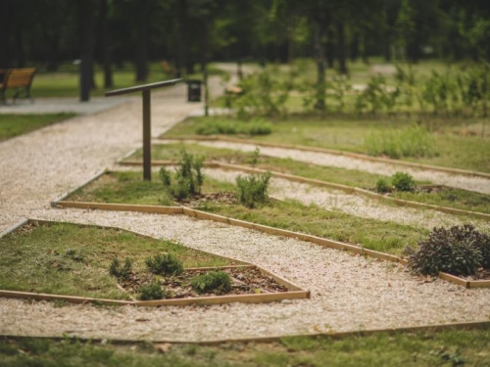
- 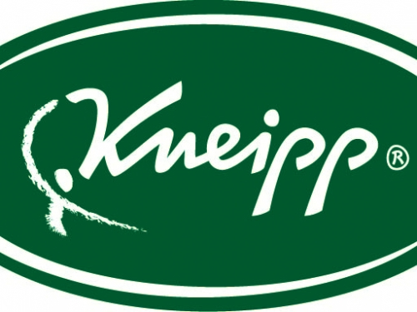
(Nagyobb mérethez kattintson a képre)
A Bük, Bükfürdő Turisztikai Egyesület következő pályázati projektjének kialakítása során megépült Bükfürdő területén a Kneipp ® park, mely testi és lelki felfrissülést kínál a vendégek számára, ahol kipróbálhatják az 510 méter hosszúságú száraztaposót is, melynek burkolatához változatos anyagokat használtunk fel.
A különböző méretű kavicsokon, zúzalékon, fenyőkérgen, tobozon és faaprítékon történő mezítlábas séta természetes felfrissülést kínál. Aki a jóga nyújtotta ellazulást és feltöltődést választja, a szabadtéri jógapark a megfelelő választás, de a gyerekekre is gondolva egy természetes bokorlabirintus is kialakításra került. A parkban különféle gyógy-és fűszernövényekkel is megismerkedhetünk és kellemes kikapcsolódást jelent egy kis ejtőzés a friss levegőn, madárdalos környezetben, az árnyas fák tövében. Az Organikus Pihenőpont függő hintáiban elcsendesedve még a park mókusait is megpillanthatjuk.
Sebastian Kneippről:
Sebastian Kneipp már fiatal korától fogva tüdő tuberkulózisban szenvedett. Betegségét öngyógyítással próbálta leküzdeni Johann Sigmund Hahn könyvében leírt ismeretek alapján.
1849 telén kipróbált egy hatékony módszert, amely abból állt, hogy zihálva elfutott a Dunáig, majd ott levetkőzött és felhevült testtel a jéghideg vízbe merült. Ezután kijött a vízből, felöltözött és hazafutott. A „kezelés” hatására frissebbnek, egészségesebbnek érezte magát, és a következő hetekben több alkalommal is megismételte. Kiegészítésként vízzel öntözgette magát, és fürdőket vett. A kúra hatására Kneipp ismét egészséges lett.
A dr. Sebastian Kneipp szerzetesről elnevezett kúra a hideg és a meleg víz váltakozása által generált ingerek elvén alapul. Dr. Kneipp a 19. században forradalmasította a természetgyógyászatot.
A Kneipp féle terápia lényege: először a test felmelegítése után rövid ideig tartó hideg-hatás, majd a test újra felmelegítése fizikai igénybevétellel. A hagyományos Kneipp kúra elemei közé sorolják a kar-, könyök-, és térdönteteket, a meleg-nedves borogatásokat és a meleg fürdőket is.
A terápiához hozzátartozik még a szabadban való mozgás is. A taposó mezítláb, a köveken sétálgatva masszírozza talpunk. Nagyon jó hatással van lábunk vérkeringésére, az érfalak megerősödésére. Alkalmazása arra a többször hallott dologra vezethető vissza, hogy mennyire egészséges a mezítláb való sétálgatás akár a földön, mezőn és réten. Reflexzónáink masszírozásával az összes szervünket képes stimulálni. Üdít, frissít, pihentet és rendszeresen alkalmazva nagyon jó hatással van az anyagcsere folyamatokra.
Németországban a modern orvostudomány szerves része, rendszeresen alkalmazzák egészségügyi intézményekben is. Feltalálója dr. Sebastian Kneipp, aki saját magán kísérletezte ki az eljárást, sok más egyéb egészségmegőrző és egészségjavító technikával együtt.
A száraztaposónkban több mint fél kilométeren, különböző méretű, formájú és anyagú talajon (fenyőkéreg, faapríték, fenyőtoboz, gyepszőnyeg farönk, homok, durva, és finom zúzalék, gyöngykavics, illetve beton elemes burkolat) fokozható a láb vérkeringése. A pálya a valódi hatását mezítláb használva fejti ki.
A Kneipp ® parkon belül kialakításra került egy Meditáció pont és jógapark is. A meditáció segít abban, hogy megismerjük, felfedezzük önmagunkat. A meditáció által megismerjük azt a belső Én-t, akik valójában vagyunk.
A meditáció lényegét lelki békesség és a békében önmagunk felismerése adja. A jóga mindennapos gyakorlása – művelői szerint – önmagában is hasznos, javítja az egészséget, jó közérzetet teremt, mentális megtisztulást hoz, és az életminőség javulását eredményezi. A meditációhoz jógamatrac vagy jógapárna használata javasolt.
Gyógy- és fűszernövénykert bemutatása
Mind az ősemberek, mind a régmúlt civilizációk népei emberemlékezet óta gyűjtötték a helyi növényeket az összes földrészen. Bár e tevékenység eredeti és legfontosabb célja nyilván az élelemszerzés lehetett, őseink hamar észrevették, hogy egyik-másik növény aromás vagy gyógyító tulajdonságú. A növények gyógyhatását bemutató, egyik legrégebbi írásos feljegyzés Kr. e. 3000-ből, Egyiptomból származik, az Ebers-papirusz 800 különféle gyógymódot ír le.
A gyógy- és fűszernövényeket felhasználhatjuk a konyhában, hogy ízletesebbé tegyék ételeinket; krémekbe és arcmaszkokba keverve megfiatalítanak és megszépítenek bennünket; míg teák, kenőcsök vagy forrázatok formájában gyógyító erővel bírnak. Európai kertkultúránk első írásos emlékei közé tartozik Nagy Károly császár rendelete, a Capitulare de villis, ami az egész birodalomra kötelezően előírta, milyen növényeket kell termeszteni a kertekben. A növénylista alapja a bencés szerzetesek kolostori kertészete, ők a római parasztkertek növényeiből rendezkedtek be először, de a nevek tanúsága szerint már a görögök is ismerték jó néhány gyógynövény hatását.
A középkori kolostorok lakói Magyarországra telepedve magukkal hozták egész „patikájukat”, de nemcsak szárított füveket, hanem magvakat, élő növényeket is, amelyek szépen meghonosodtak nálunk, és már több száz éve díszítik a magyar kerteket. A zsálya, a levendula, az izsóp, a ruta, a rozmaring még a magyar nevével is árulkodik származásáról, hiszen ezek a latin elnevezésből erednek, alig pár betűváltoztatással. A citromfű pedig emberi gondoskodásra sem szorul, kivadult régi kolostorok várkertek környékén a dunántúli erdőkben is elszaporodott. Nem is gondolnánk, hogy az olasz pizza oregánója valójában a szurokfű, és itt él vadon hegyi legelőkön, réteken nálunk is… Pedig a népi gyógyászat használja, és festőnövényként is kiváló.
A kertben szépsége miatt mindenképpen helye van, akár a kakukkfüveknek. A gyógynövényeket különleges hatóanyagtartalmuk teszi alkalmassá a gyógyításra és az egészségmegőrzésre, ezen kívül számos értékes alkotórész és hatóanyag járulhat hozzá a gyógyhatáshoz. A gyógynövények jelentős része gyógyszeripari alapanyag, melyből különféle eljárásokkal kivonják a hatóanyagokat. Ezeket az anyagokat a pontos hatóanyag tartalom meghatározása után vagy forgalomba hozzák, vagy további feldolgozással gyógyszer vagy gyógyszer-kombináció alapanyagaként szolgálnak. A gyógynövények további felhasználási területe az aromaterápia, amely a növényekből nyert illóolajok antibakteriális, gyulladásgátló, nyugtató és görcsoldó hatásán alapul. A különböző illóolajakat a kozmetikai ipar is előszeretettel alkalmazza, de a háztartásvegyipar is alapanyagként kezeli. A gyógy-és fűszernövényeket az élelmiszeripar is felhasználja, részben gyógyélelmiszerek, részben pedig adalékanyagok (aroma, színezék) formájában.
A kertben az alábbi gyógy- és fűszernövényeket helyeztük el:
1. Rosmarinus officinalis - Rozmaring
2. Salvia officinalis ‚Culinaria‘ – Orvosi zsálya
3. Salvia officinalis ‚Purpurascens‘ - Orvosi zsálya Purpurascens fajtája
4. Thymus vulgaris ‚Compactus‘ - Kakukkfű
5. Origanum vulgare - Szurokfű, oregánó
6. Apium graveolens - Zeller
7. Satureja montana - Évelő borsfű
8. Melissa officinalis - Citromfű
9. Lavandula ang. Munstead - Angol levendula
10. Artemisia dracunculus - Tárkony
11. Petroselinum crispum – Petrezselyem
Organikus Pont Bükfürdő
A Kneipp® és NordicWalking Park különleges pihenőhelye Nagy Csaba, Munkácsy díjas büki képzőművész Organikus Pontja.
A fémvázból készített műalkotás az alkotó elképzelése szerint a természettel, a vízzel és a környezettel harmonizál. A különleges alkotással nem csak a harmonizációt kívánta megmutatni a művész, hanem a környékünkön pár évtizeddel ezelőtt még oly nagy becsben tartott kosárfonást is.
Erre enged következtetni a fémváz kusza fonata is, amelyet a jövőben - mint egy élő szövetet - az arra felkapaszkodó növényzet hálóz be. A relaxációt négy fémgumó biztosítja, amely minden korosztály számára tökéletes felüdülést kínál.
A pálya, a meditációs pont és jógapark, valamint a gyógy- és fűszernövénykert Bükfürdőn a Hunguest Hotel Répce Gold és a Danubius Health SpaResort Bük szállodák mögötti területen található. További kérdés esetén kérjük keresse fel Bükfürdőn a korábbi autóbusz-pályaudvar helyén található Tourinfo irodánkat (Termál krt. 32.), telefonon a 0036-94/558-416-os számon vagyunk elérhetők.

